Google Classroom - mały poradnik dla nauczycieli chcących uczyć on-line

1. Zaczynamy! Tworzenie klas
Pracę w Classroom zaczynamy od tworzenia naszych wirtualnych klas/grup - mogą to być rzeczywiste odwzorowania naszych prawdziwych klas, czy też np. grup projektowych, zespołów - zastosowań przecież może być wiele w zależności od potrzeb. W tym celu udajemy się do panelu pod adresem https://classroom.google.com i klikamy w prawym górnym rogu plusik „utwórz zajęcia”, gdzie podajemy potrzebne informacje:
- Tematykę zagadnienia
- komentarz do lekcji
- temat lekcji

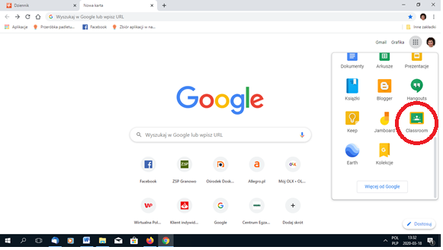

2. Menu Classroom
Wszystkie klasy, które tworzymy widoczne są w panelu nauczyciela w formie kafelków.
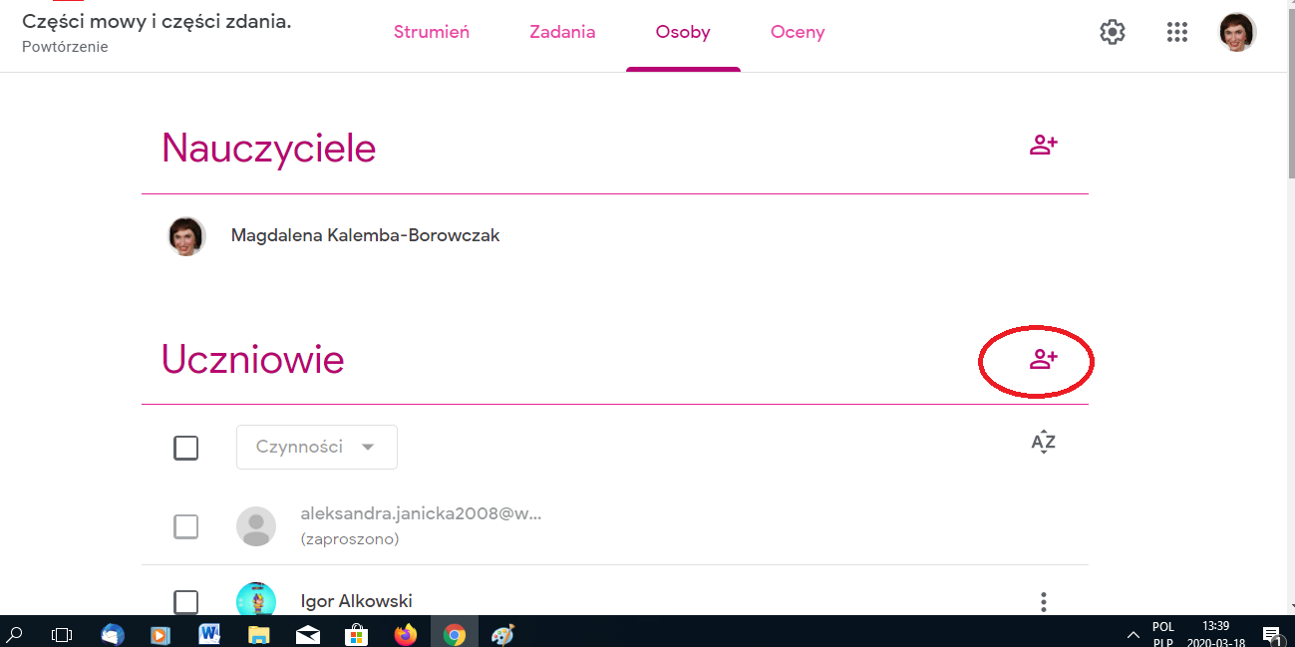

3. Strumień
Cała praca w Classroom opiera się o tzw. „strumień”, gdzie widoczne są wszystkie działania uczniów i nauczyciela.
Strumień działa jako tablica informacyjna, pozwala nam na tworzenie zadań, prac, ogłoszeń, pytań. Wszystkie te narzędzia dostępne są po kliknięciu plusa znajdującego się w prawym, dolnym rogu ekranu
Wskazówka: Aby powrócić do głównego menu Classroom, w lewym górnym rogu ekranu klikamy ikonkę panelu, gdzie rozwijają się wszystkie nasze utworzone klasy i zajęcia

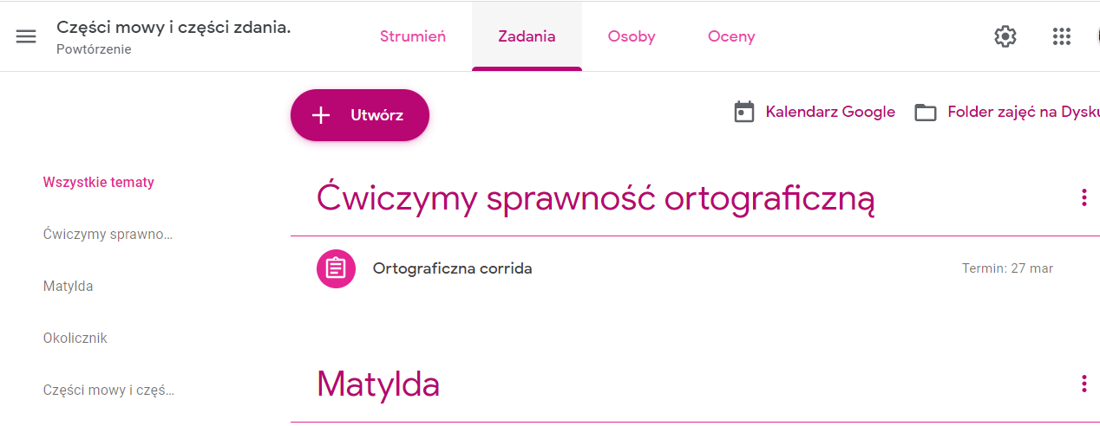

4. Kod zajęć
Wcześniej utworzyliśmy już uczniom konta oraz podaliśmy im adresy email
i hasła, a więc teraz mogą dołączyć da naszych zajęć w Classroom - odbywa się to w następujący sposób:
a) Poprzez wpisanie kodu zajęć, który otrzymują od nauczyciela (zalecane)
b) Poprzez wysłanie im zaproszenia mailem
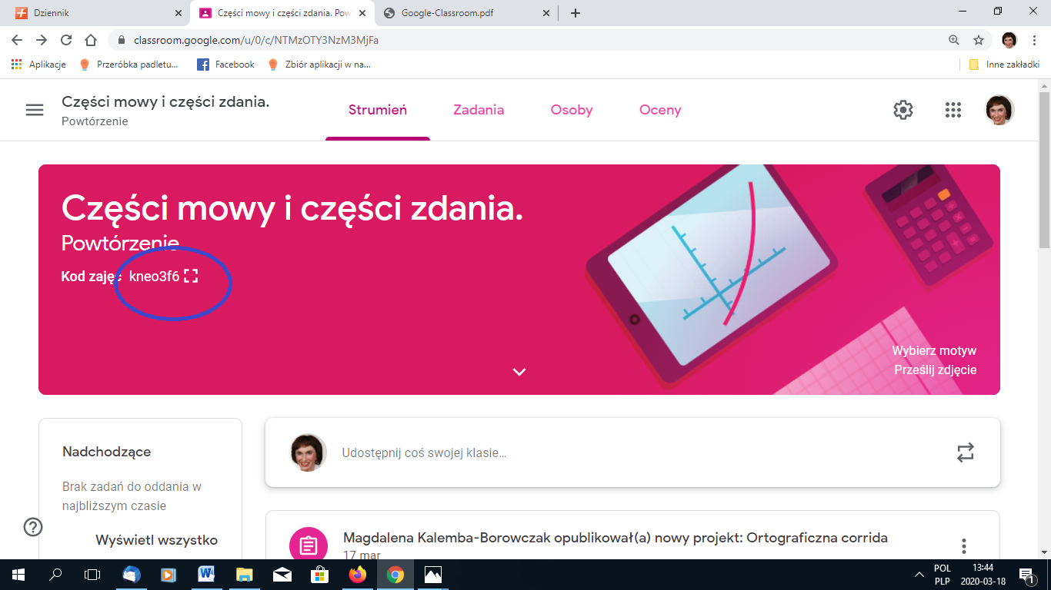
Aby odnaleźć kod naszych zajęć udajemy się do zakładki „uczniowie”, gdzie po lewej stronie znajdujemy kod, który dalej podajemy uczniom – jest to chyba najprostszy sposób

5. Logowanie się uczniów w Classroom po raz pierwszy
Udajemy się pod adres https://classroom.google.com/. Po wpisaniu loginu (adresu email)
i hasła uczniowie proszeni są o wybranie roli, w jakiej dołączają do Classroom.
Po wybraniu pola „uczeń” dołączają do zajęć klikając plus w górnym rogu ekranu i wpisują kod zajęć, który wcześniej od nas otrzymali
Classroom w praktyce
1. Do dzieła! Tworzymy zadanie
Aby utworzyć zadanie klikamy w prawym rogu ekranu plus, pod którym kryją się opcje: utwórz zadanie, ogłoszenie, pytanie, i użyj wpisu ponownie. Po wybraniu „utwórz zadanie”
pojawia się nam następujące okno:
Podajemy teraz tytuł zadania, instrukcję (opcjonalne), oraz określamy termin, w jakim powinno zostać wykonane. W lewym rogu tego okna widzimy ikonki, które służą załączeniu do zadania niezbędnych dokumentów:
- z komputera, b) z dysku Google, c) filmów YT, d) linków.

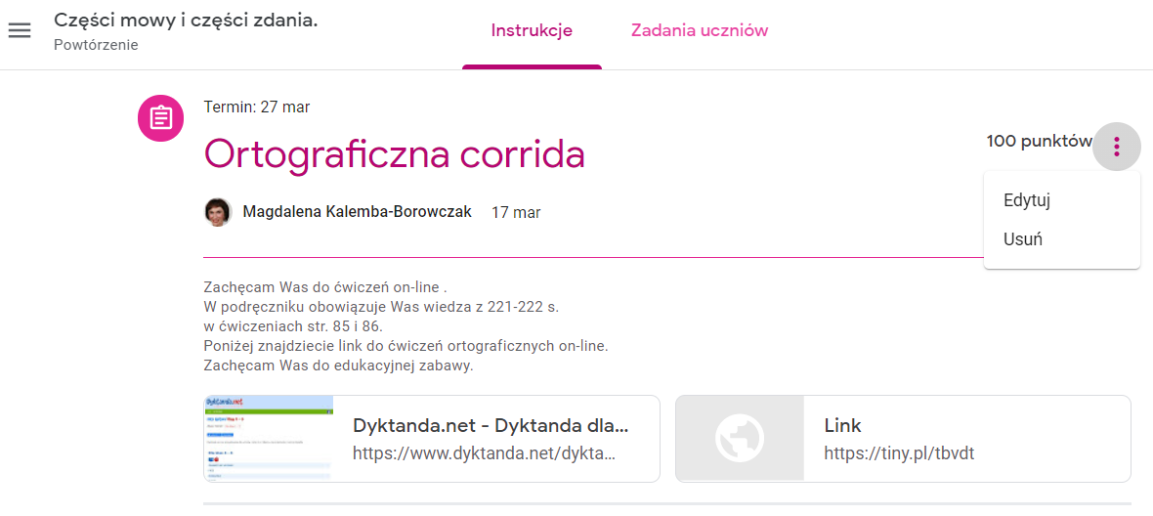
Po uzupełnieniu wszystkich informacji i załączeniu np. pliku z dysku, który wcześniej przygotowaliśmy, trzeba pamiętać, aby ten dokument został utworzony jako kopia dla każdego ucznia.
W ten sposób Classroom za pomocą jednego kliknięcia umożliwia wysłanie dokumentu do wszystkich zainteresowanych – w przeciwieństwie do standardowego konta Google, gdzie trzeba mozolnie wprowadzać adresy mailowe osób, do których plik ma być wysłany. Wystarczy jedno kliknięcie i dokument ląduje u wszystkich uczniów!
Zadanie wysłane – co dalej?
Po utworzeniu zadania, w strumieniu zajęć ukazuje się okno w koncie nauczycielskim
- widzimy tu ile osób je ukończyło/nie ukończyło. Po kliknięciu otwiera nam się nowe okno,
z zestawionymi wszystkimi pracami i nazwiskami uczniów.
Możemy teraz każdą z nich z osobna otworzyć, sprawdzić, a na koniec zwrócić uczniowi wraz z oceną oraz prywatnym komentarzem. Praca w ten sposób jest bardzo wygodna, ponieważ wszystkie zadania uczniów znajdują się w jednym miejscu. Nie musimy niczego szukać.
Wskazówka: możemy zmienić skalę ocen, bądź całkowicie ją wyłączyć.
Google Classroom pozwala na komunikację z uczniami, redagowanie poleceń i instrukcji dla uczniów, wymianę uwag i wskazówek.

Opracowanie: M. Kalemba-Borowczak
Zapraszam do kontaktu
doradca.kalemba-borowczak@odnpoznan.pl

